**电功率 极值范围值类问题专题**

**图像类找极值**

1．小峰同学在探究通过导体的电流与其两端电压的关系时，设计了如图-1所示的电路，电源电压恒定不变，他将滑动变阻器*R2*的滑片从最右端移到最左端的过程中，根据实验数据绘制了如图-2所示的图像，电压表测量的是___________两端的电压，电路的总功率最大值为___________W，滑动变阻器*R2*的最大阻值为___________Ω。

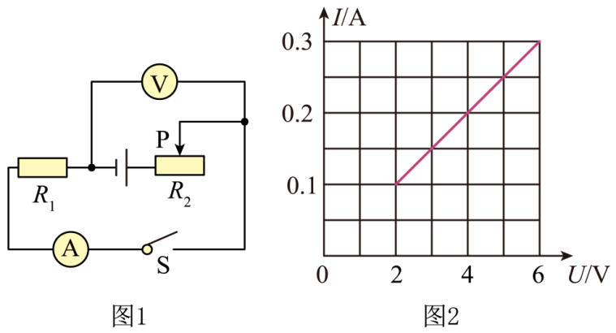

2．如图所示电路，电源电压不变，闭合开关后，滑片P由*b*端滑到*a*端，电压表示数*U*与电流表示数*I*的变化如图乙所示。则定值电阻*R*为______Ω；在滑片P滑动过程中，滑动变阻器消耗的最大功率为______W。

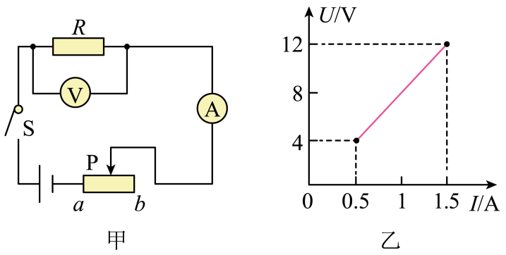

3．如图甲所示的电路中，电源电压保持不变，闭合开关S后，滑片P从*b*端移动到*a*端的过程中，电压表示数*U*与电流表示数*I*的关系图象如图乙所示，下列判断正确的是（　　）

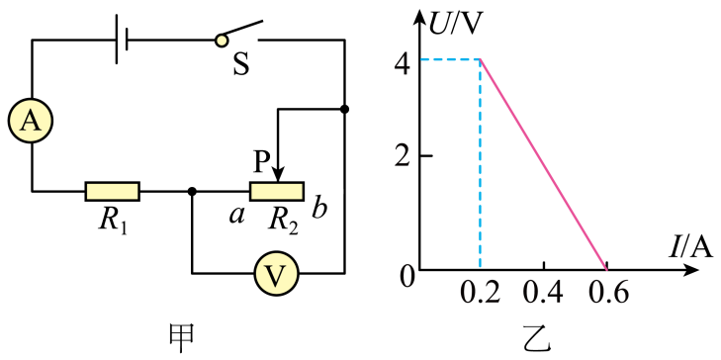

A．*R1*的阻值为15Ω B．滑片在*a*端时，电压表示数为4V

C．电源电压为6V D．*R1*电功率的最小值为3.6W

4．如图甲所示的电路中，为定值电阻，为滑动变阻器，电源电压不变。闭合开关后，滑动变阻器的滑片从最左端移动到最右端的过程中，电流表示数与电压表示数的变化关系如图乙所示，则的最大阻值为 _______，电源电压为 _______V，电路的最大总功率为 _______W。

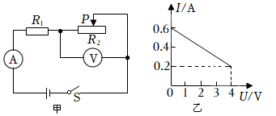

5．在如图甲所示的电路中，*R1*为定值电阻，*R2*为滑动变阻器，闭合开关S后，滑片*P*从*b*端移动到*a*端的过程中，电压表示数*U*与电流表示数*I*的关系图象如图乙所示，已知*R1*的电阻为5Ω，则电源电压为________ V，滑动变阻器的最大电阻为________ Ω，滑动变阻器*R2*消耗的最大功率为________ W。

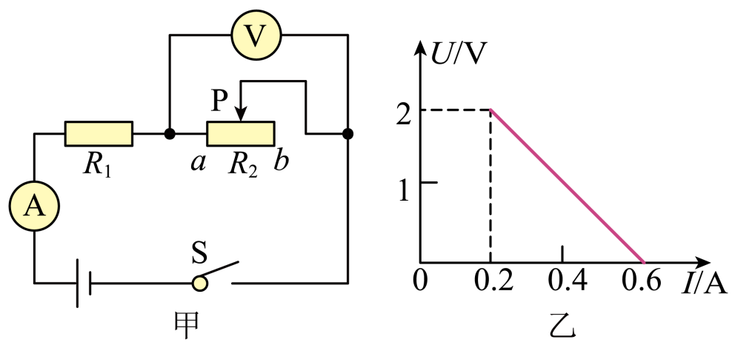

6．如图a所示，电源电压保持不变，闭合开关S，滑动变阻器的滑片P从右端滑到左端的过程中，两电压表示数随电流表示数变化的图像如图b所示，电源电压为______V；滑片滑动过程中电路的最大总功率为______W。

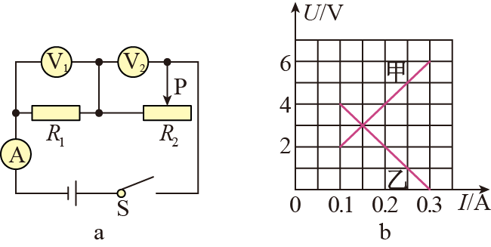

7．如图甲所示，移动滑片使电阻*R2*的阻值从零逐渐变大，*R1*两端电压*U*的倒数与*R2*的阻值变化图象如图乙所示，则下列说法正确的是（　　）

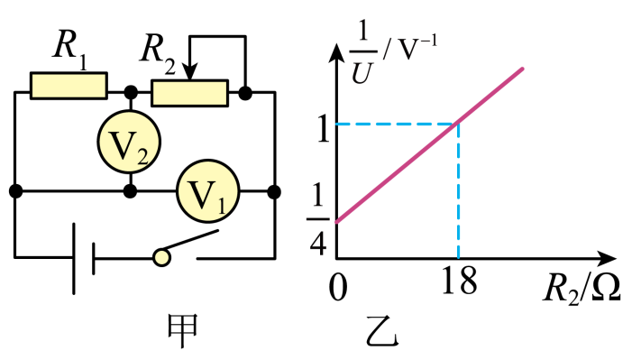

A．电源电压为5V

B．当电阻*R2*的阻值为14时，电路中的电流为0.3A

C．定值电阻*R1*的阻值为6

D．定值电阻*R1*的最大电功率为0.5W

8．如图甲所示，电源电压恒为6V，额定电压都为6V的小灯泡L1和L2的*U﹣I*图线如图乙所示，滑动变阻器铭牌上标有“18Ω　1.5A”字样，电压表所接量程为0～3V，电流表所接量程为0～3A。则：该电路中最小电功率______W；若将小灯泡L2与滑动变阻器*R*“18Ω　1.5A”串联接在6V电源两端如丙图所示，调节滑动变阻器滑片的位置，当滑动变阻器的功率是小灯泡L2功率的2倍时，则：滑动变阻器的功率______W。

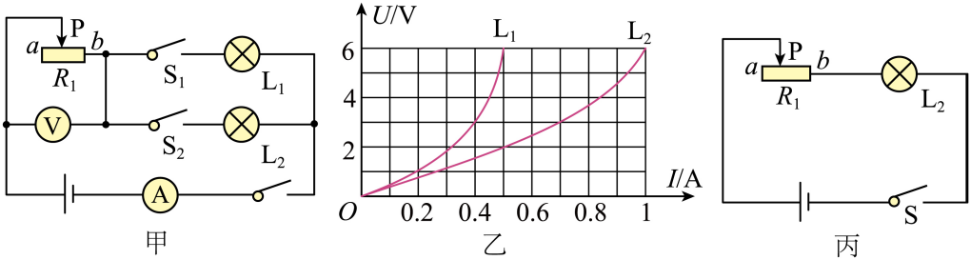

9．如图甲所示，电源电压恒定，滑动变阻器*R*标有“20Ω 0.5A”字样，定值电阻*R0*的阻值为10Ω，小灯泡L的额定电压为2.5V，电流表量程为0~0.6A，图乙是通过小灯泡L的电流随两端电压变化的图像。当S、S1闭合，S2断开，滑动变阻器的滑片P刚好在中点时，小灯泡L恰好正常发光，则电源电压为______V。当S、S2闭合，S1断开时，移动滑片P，在确保电路安全的情况下，通电1min整个电路消耗的最大电能为 ______J。

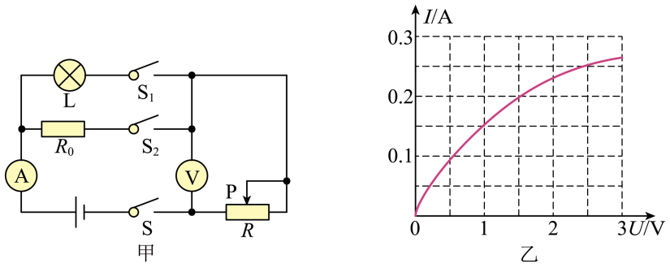

10．如图甲所示，电源电压可调。*R*为标有“0.5A”字样的滑动变阻器，电流表量程为0~0.6A，L1、L2是额定电压均为3V的小灯泡，其电流与电压的关系如图乙所示。只闭合S1，电源电压调节为5V时，滑片P滑至中点，灯泡正常发光，则滑动变阻器的最大阻值为______Ω。若改变开关状态，保证电路中至少有一只灯泡始终能正常发光，调节电源电压，同时移动滑片且保证电路安全，该电路能达到的最大功率为______W。

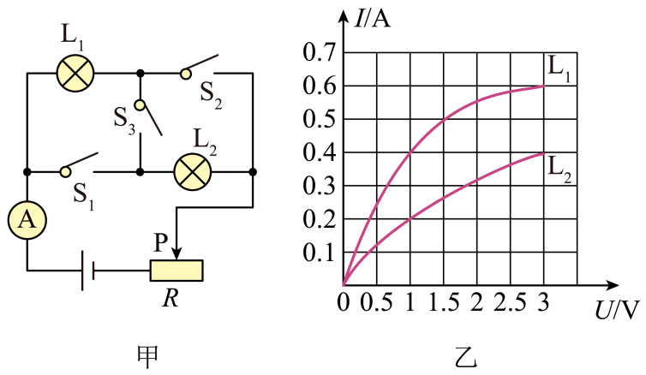

11．如图所示，电源电压恒为8V，*R1*=10Ω，滑动变阻器的规格是“20Ω，0.5A”，电流表的量程是“0～3A”，电压表的量程是“0～15V”，小灯泡的额定电压为6V，小灯泡的*I*-*U*关系图像如图乙所示。

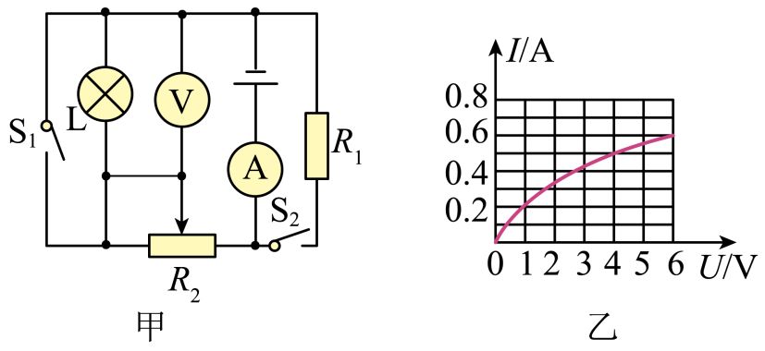

（1）小灯泡的额定功率为______W；

在保证电路安全的情况下：

（2）S1、S2都断开，滑动变阻器接入电路的阻值范围是______Ω；

（3）S1、S2都闭合，电路消耗的最大电功率是______W。

12．在如图甲所示的电路中，*R1*为定值电阻，滑动变阻器*R2*上标有“20Ω 0.5A"，当滑片P由*c*点移到*a*端的过程中，电压表示数*U*随滑动变阻器*R2*接入电路的阻值变化情况如图乙所示，*R1*的最小功率是0.4 W。在保证电路元件安全的条件下，电源电压为___________V，变阻器*R2*消耗的功率范围是___________W。

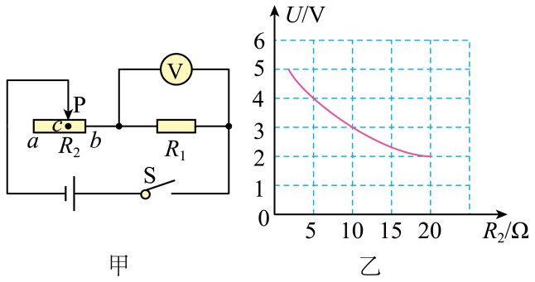

13．某元件*R*标有“6V 6W”字样（阻值不变），将该元件与灯L接入如图甲所示电路中，通过灯L的电流随电压变化的图像如图乙所示，电流表量程为“0~0.6A”，电压表量程为“0~3V”。闭合开关，在保证电路各元件都安全的情况下，灯L的最大电功率可达到______W。

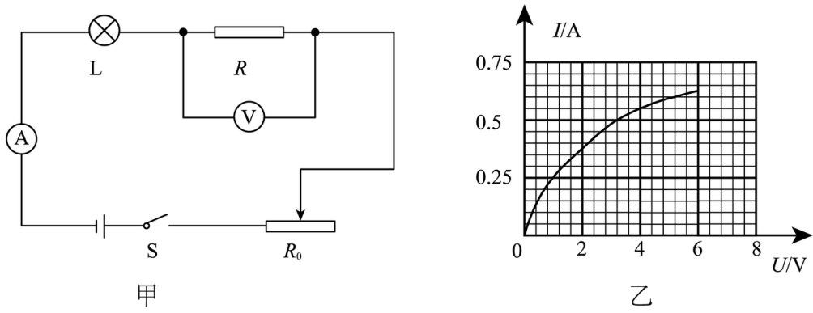

14．如图甲所示的电路中，电源电压保持不变，*R0*为定值电阻，*R*为滑动变阻器。闭合开关S，移动滑片P，滑动变阻器消耗的电功率与电流关系的图像如图乙所示。则（　　）

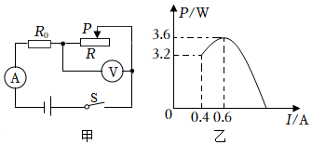

A．滑动变阻器的最大阻值是40Ω

B．滑动变阻器消耗的电功率最大时，变阻器的阻值是20Ω

C．电源电压为8V

D．整个电路消耗的最大电功率为14.4W

15．如题图甲所示，电源电压为6V不变，为定值电阻，闭合开关后，滑动变阻器的滑片从一端滑到另一端的过程中，消耗的电功率随电压表示数*U*的变化关系如图乙所示，则的最大值为______Ω，的阻值为______Ω，该电路消耗的最大电功率为______W。

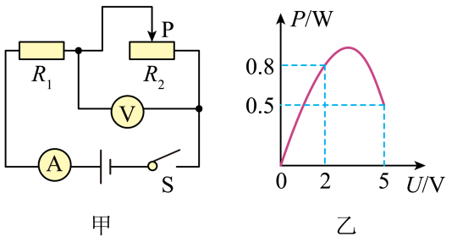

**极值范围值类问题**

**图像类找极值**

1．小峰同学在探究通过导体的电流与其两端电压的关系时，设计了如图-1所示的电路，电源电压恒定不变，他将滑动变阻器*R2*的滑片从最右端移到最左端的过程中，根据实验数据绘制了如图-2所示的图像，电压表测量的是___________两端的电压，电路的总功率最大值为___________W，滑动变阻器*R2*的最大阻值为___________Ω。



【答案】     *R1*     1.8     40

【详解】

（1）[1]由电路图可知，闭合开关，*R1*、*R2*串联，电流表测量电路电流，电压表并联在*R1*两端，测量*R1*两端电压。

（2）[2]当滑动变阻器接入电路的阻值为0时，电路中只有*R1*工作，此时电路中电流最大，根据图像可知，电路最大电流*I大*=0.3A，电源电压*U*=6V；电路的总功率最大值

*P*=*UI大*=6V×0.3A=1.8W

（3）[3]滑动变阻器接入电路阻值最大时，电路电流最小，根据图像可知，电路最小电流*I小*=0.1A，电压表示数*U1*=2V，因串联电路总电压等于各部分电路电压之和，所以滑动变阻器两端电压

*U2*=*U*-*U1*=6V-2V=4V

由*I*=可得，滑动变阻器的最大阻值

*R2*===40Ω

2．如图所示电路，电源电压不变，闭合开关后，滑片P由*b*端滑到*a*端，电压表示数*U*与电流表示数*I*的变化如图乙所示。则定值电阻*R*为______Ω；在滑片P滑动过程中，滑动变阻器消耗的最大功率为______W。



【答案】      8     4.5

【详解】

[1][2]由图甲可知，定值电阻*R*与滑动变阻器串联，电压表测*R*两端的电压，电流表测电路中的电流。当滑片位于*a*端时，滑动变阻器接入电路中的电阻为零，此时电压表和电流表的示数最大，由图乙可知，电源的电压*U*=12V，此时电路中电流*I*=1.5A，由可得定值电阻的阻值



当滑片位于*b*端时，接入电路中的电阻最大，此时电路中的电流最小，电压表的示数最小，由图乙可知，电路的电流*I*'= 0.5A，电压表的示数*UR*=4V，因串联电路中总电压等于各分电压之和，所以，滑动变阻器两端的电压



则滑动变阻器的最大阻值



由和可得，滑动变阻器的最大功率



所以，当 时，滑动变阻器消耗的功率最大则



3．如图甲所示的电路中，电源电压保持不变，闭合开关S后，滑片P从*b*端移动到*a*端的过程中，电压表示数*U*与电流表示数*I*的关系图象如图乙所示，下列判断正确的是（　　）



A．*R1*的阻值为15Ω B．滑片在*a*端时，电压表示数为4V

C．电源电压为6V D．*R1*电功率的最小值为3.6W

【答案】 C

【详解】

ABC．由图甲可知，两电阻串联，电压表测两端的电压，电流表测电路中的电流。当滑片于端时，其接入电路电阻为，电压表的示数为0，电路中的电流最大，由图乙可知，由可得，电源的电压



当滑片于端时，变阻器接入电路中的电阻最大，电路中的电流最小，由图乙可知，，，则滑动变阻器的最大阻值



因串联电路中总电压等于各分电压之和，所以电源的电压



因电源的电压不变，可得



解得



电源的电压



故AB错误，C正确；

D．当滑片于*b*端时，变阻器接入电路中的电阻最大，电路中的电流最小，电功率的最小值为



故D错误。

4．如图甲所示的电路中，为定值电阻，为滑动变阻器，电源电压不变。闭合开关后，滑动变阻器的滑片从最左端移动到最右端的过程中，电流表示数与电压表示数的变化关系如图乙所示，则的最大阻值为 _______，电源电压为 _______V，电路的最大总功率为 _______W。



【答案】      20     6     3.6

【详解】

[1]由甲图可知，闭合开关，两电阻串联，电压表测*R2*两端的电压，电流表测电路中的电流。当滑动变阻器接入电路中的电阻为0时，电路中的电流最大，由乙图可知，根据欧姆定律可得，电源的电压



当滑动变阻器接入电路中的电阻最大时，电路中的电流最小，由乙图可知，，电压表示数，滑动变阻器的最大阻值



[2]串联电路中总电压等于各分电压之和，电源电压

，

根据电源电压不变，可得



解得



电源的电压



[3]电源电压不变，根据可知，电路中电流最大时，总功率最大，为



5．在如图甲所示的电路中，*R1*为定值电阻，*R2*为滑动变阻器，闭合开关S后，滑片*P*从*b*端移动到*a*端的过程中，电压表示数*U*与电流表示数*I*的关系图象如图乙所示，已知*R1*的电阻为5Ω，则电源电压为________ V，滑动变阻器的最大电阻为________ Ω，滑动变阻器*R2*消耗的最大功率为________ W。



【答案】   3     10     0.45

【详解】

[1][2]由图甲，电阻*R1*与滑动变阻器*R2*串联，电压表测滑动变阻器两端电压，由图乙，滑片在*a*端时，滑动变阻器接入阻值为0，电阻最小，电流最大，为0.6A，当滑片在*b*端时，滑动变阻器接入阻值最大，电流最小，为0.2A，此时电压表示数为2V，当滑片在*a*端时，电源电压为



当滑片在*b*端时，电源电压为



联立二式，可解得电源电压为





滑动变阻器最大电阻值*R2*为



[3]滑动变阻器*R2*消耗的功率为



当*R1*=*R2*时，*R2*的功率最大，为



6．如图a所示，电源电压保持不变，闭合开关S，滑动变阻器的滑片P从右端滑到左端的过程中，两电压表示数随电流表示数变化的图像如图b所示，电源电压为______V；滑片滑动过程中电路的最大总功率为______W。



【答案】    6     1.8

【详解】

[1]由电路图可知，*R1*与*R2*串联，电压表V1测*R1*两端的电压，电压表V1测*R2*两端的电压，电流表测电路中的电流，当滑动变阻器接入电路中的电阻为0时，电路中的电流最大，*R1*两端的电压最大，*R2*两端的电压为0，由图像可知，乙为滑动变阻器*R2*的关系图像，甲为电阻*R1*的图像，且*R1*两端的最大电压为6V，则电源的电压为6V。

[2]由图像可知，电路的最大电流，根据 可知，电源电压不变，故最大的电功率为



7．如图甲所示，移动滑片使电阻*R2*的阻值从零逐渐变大，*R1*两端电压*U*的倒数与*R2*的阻值变化图象如图乙所示，则下列说法正确的是（　　）



A．电源电压为5V

B．当电阻*R2*的阻值为14时，电路中的电流为0.3A

C．定值电阻*R1*的阻值为6

D．定值电阻*R1*的最大电功率为0.5W

【答案】 C

【详解】

A．由题意可知，当*R2*的阻值为零时，*R1*两端的电压的倒数为，即两端的电压为4V，同时此时*R1*两端的电压为电源电压，即电源电压为4V，故A错误；

BC．由图乙可知，当电阻*R2*的阻值为18Ω时



即电阻*R1*两端的电压为1V，因为两电阻串联，此时*R2*两端的电压为



由欧姆定律可知电路中的电流为



*R1*两端的电压为1V，由欧姆定律可得，*R1*的电阻为



当电阻*R2*的阻值为14时，电路中的电流为



故B错误，C正确；

D．由可知，当电路中的电流越大，电阻的功率也就越大，随着滑动变阻器接入电路的阻值越大，电路中的电流越小，故当*R2*=0时，*R1*的功率最大，结合上述分析，最大功率为



故D错误。

8．如图甲所示，电源电压恒为6V，额定电压都为6V的小灯泡L1和L2的*U﹣I*图线如图乙所示，滑动变阻器铭牌上标有“18Ω　1.5A”字样，电压表所接量程为0～3V，电流表所接量程为0～3A。则：该电路中最小电功率______W；若将小灯泡L2与滑动变阻器*R*“18Ω　1.5A”串联接在6V电源两端如丙图所示，调节滑动变阻器滑片的位置，当滑动变阻器的功率是小灯泡L2功率的2倍时，则：滑动变阻器的功率______W。



【答案】 2.4     2

【详解】

[1]由可知，当电路电阻最大时，电路消耗的功率最小。由电路图甲和图线乙可知，当S和S1闭合时，L1和变阻器串联，因为电压表测滑动变阻器两端的电压，所以电压表的示数为3V时，变阻器连入电路的电阻最大，总电阻也最大，此时电路消耗的功率最小。此时L1两端的电压

*U*=*U*-*U滑*=6V-3V=3V

由图乙可知通过L1的电流*I1*=0.4A。所以最小电功率为

*P最小*=*UI1*=6V×0.4A=2.4W

[2]因为*P滑*=2*P2*，所以*U滑* =2*U2* ，因为

*U滑*+*U2*=6V

所以*U滑*=4V，*U2*=2V。由图乙可知通过L2的电流*I2*=0.5A，所以滑动变阻器的功率

*P滑*=*U滑I2* =4V×0.5A=2W

9．如图甲所示，电源电压恒定，滑动变阻器*R*标有“20Ω 0.5A”字样，定值电阻*R0*的阻值为10Ω，小灯泡L的额定电压为2.5V，电流表量程为0~0.6A，图乙是通过小灯泡L的电流随两端电压变化的图像。当S、S1闭合，S2断开，滑动变阻器的滑片P刚好在中点时，小灯泡L恰好正常发光，则电源电压为______V。当S、S2闭合，S1断开时，移动滑片P，在确保电路安全的情况下，通电1min整个电路消耗的最大电能为 ______J。



【答案】  5     150

【详解】

[1]当S、S1闭合，S2断开，该电路为L和*R*的串联电路，电流表测电路中的电流，电压表测*R*两端的电压；此时灯泡正常发光，则灯泡两端的电压为*UL*＝2.5V，由图乙可知，此时通过L的电流为*IL*＝0.25A，即电路中的电流为

*I*＝*IL*＝0.25A

由题可知此时滑动变阻器接入电路的阻值为



由可知滑动变阻器两端的电压为

*UR*＝*IR中*＝0.25A×10Ω＝2.5V

由串联电路的电压特点可知电源电压为

*U*＝*UR*+*UL*＝2.5V+2.5V＝5V

[2]当S、S2闭合，S1断开时，该电路为*R*和*R0*的串联电路，电流表测电路中的电流，电压表测*R*两端的电压；已知滑动变阻器允许通过的最大电流为*IR*＝0.5A，电流表所选量程为0~0.6A，在确保电路安全的情况下，电路中的最大电流为

*I大*＝*IR*＝0.5A

则通电1min整个电路消耗的最大电能为

*W*＝*UI大t*＝5V×0.5A×60s＝150J

10．如图甲所示，电源电压可调。*R*为标有“0.5A”字样的滑动变阻器，电流表量程为0~0.6A，L1、L2是额定电压均为3V的小灯泡，其电流与电压的关系如图乙所示。只闭合S1，电源电压调节为5V时，滑片P滑至中点，灯泡正常发光，则滑动变阻器的最大阻值为______Ω。若改变开关状态，保证电路中至少有一只灯泡始终能正常发光，调节电源电压，同时移动滑片且保证电路安全，该电路能达到的最大功率为______W。



【答案】  10     2.8W

【详解】

[1] 由图甲可知，只闭合S1时，灯泡L2和滑动变阻器串联，此时灯泡L2正常发光，则由题意可知，L2两端的电压为3V，由图乙可知，此时电路中的电流*I*=0.4A，滑动变阻器两端的电压

*UP*=*U*-*U2*=5V-3V=2V

由题意可知，此时滑动变阻器接入电路的电阻是最大电阻的一半，则



所以滑动变阻器的最大阻值

*RP*=2×5Ω=10Ω

[2]因灯L1的额定电流0.6A大于滑动变阻器允许通过的最大电流0.5A，灯L2的额定电流0.4A小于0.5A，故不能是L1正常发光，只能是L2正常发光，由欧姆定律可得，灯L2正常发光时的电阻



只闭合S1时，灯L2与滑动变阻器串联，因灯L2正常发光，所以电路中的电流*I*=0.4A，根据串联电路电压的特点，以及串联电路分压原理可知，当滑动变阻器阻值达到最大值时，电源电压最大，根据欧姆定律可得此时电源电压

*U*′=*I*×(*RL2*+*RP*)=0.4A×(7.5Ω+10Ω)=7V

所以，电路中能达到的最大功率为

*Pmax*=*U*′*I*=7V×0.4A=2.8W

11．如图所示，电源电压恒为8V，*R1*=10Ω，滑动变阻器的规格是“20Ω，0.5A”，电流表的量程是“0～3A”，电压表的量程是“0～15V”，小灯泡的额定电压为6V，小灯泡的*I*-*U*关系图像如图乙所示。



（1）小灯泡的额定功率为______W；

在保证电路安全的情况下：

（2）S1、S2都断开，滑动变阻器接入电路的阻值范围是______Ω；

（3）S1、S2都闭合，电路消耗的最大电功率是______W。

【答案】3.6     8～20     10.4

【详解】

（1）[1]小灯泡的额定电压为6V，由乙图可知灯泡的额定电流为0.6A，则小灯泡的额定功率



（2）[2]当S1、S2都断开，灯泡和滑动变阻器串联，电压表测灯泡两端的电压，电流表测电路中的电流，因串联电路中各处的电流相等，且小灯泡的额定电流为0.6A、变阻器允许通过的最大电流为0.5A、电流表的量程为0～3A，所以，电路中的最大电流*I大*=0.5A，此时滑动变阻器接入电路中的电阻最小，由图乙可知，此时灯泡两端的电压*UL*’=4V，因串联电路中总电压等于各分电压之和，所以，滑动变阻器*R2*两端的电压



由可得，滑动变阻器接入电路中的最小阻值



当滑动变阻器接入电路中的阻值最大为20Ω时，电路中的电流最小，电压表示数最小，各元件是安全的，所以，滑动变阻器接入电路的阻值范围是8～20Ω。

（3）[3]当S1、S2都闭合时，*R1*与*R2*并联，电流表测干路电流，因并联电路中各支路两端的电压相等，所以，通过*R1*的电流



因并联电路中干路电流等于各支路电流之和，所以，当滑动变阻器*R2*通过的电流最大*I2*=0.5A时，干路电流



则电路消耗的最大电功率



12．在如图甲所示的电路中，*R1*为定值电阻，滑动变阻器*R2*上标有“20Ω 0.5A"，当滑片P由*c*点移到*a*端的过程中，电压表示数*U*随滑动变阻器*R2*接入电路的阻值变化情况如图乙所示，*R1*的最小功率是0.4 W。在保证电路元件安全的条件下，电源电压为___________V，变阻器*R2*消耗的功率范围是___________W。



【答案】 6     0.5~0.9

【详解】

[1]由电路图可知，闭合开关S后，*R1*与*R2*串联，电压表测*R1*两端的电压。当滑片P位于*a*端时，*R2*=20Ω，此时电路中的电流最小，电压表的示数最小，*R1*的功率最小，由图乙可知，电压表的示数*U1*=2V，因串联电路中各处的电流相等，所以，由*P*=*UI*可得，电路中的最小电流



因串联电路中总电压等于各分电压之和，所以，由可得，电源的电压

*U*=*U1*+*U2*=*U1*+*I小R2*=2V+0.2A×20Ω=6V

[2] *R1*的阻值为



滑动变阻器消耗的功率为



由此可知，当*R1*=*R2*时，滑动变阻器取得最大功率，则滑动变阻器的最大功率为



由题意可知，电路中允许通过的最大电流为0.5A，此时滑动变阻器接入电路中的阻值最小，消耗的电功率最小为

*P2min*=*P*-*P1*=*UI*-*I2R1*=6V×0.5A-(0.5A)2×10Ω=0.5W

变阻器*R2*消耗的功率范围为0.5~0.9W。

13．某元件*R*标有“6V 6W”字样（阻值不变），将该元件与灯L接入如图甲所示电路中，通过灯L的电流随电压变化的图像如图乙所示，电流表量程为“0~0.6A”，电压表量程为“0~3V”。闭合开关，在保证电路各元件都安全的情况下，灯L的最大电功率可达到______W。



【答案】1.6

【详解】

由电路图和知，电路中各元件串联连接，电压表测*R*两端的电压，其量程为0~3V，则*R*两端的最大电压为3V，由题意知，*R*正常工作时，通过的电流



则



则电路中的最大电流



由图乙知，通过灯L的电流为0.5A时，其两端的电压为3.2V，则灯L的最大电功率

*P*=*ULImax*=3.2V×0.5A=1.6W

14．如图甲所示的电路中，电源电压保持不变，*R0*为定值电阻，*R*为滑动变阻器。闭合开关S，移动滑片P，滑动变阻器消耗的电功率与电流关系的图像如图乙所示。则（　　）



A．滑动变阻器的最大阻值是40Ω

B．滑动变阻器消耗的电功率最大时，变阻器的阻值是20Ω

C．电源电压为8V

D．整个电路消耗的最大电功率为14.4W

【答案】D

【详解】

A．当滑动变阻器接入电路中的电阻最大时，*R*的最大阻值和*R0*串联，电流表测电路中的电流，电压表测滑动变阻器两端的电压。由图乙可知，电路中的最小电流*I小*=0.4A，滑动变阻器的功率*P1*=3.2W，由*P*=*I2R*可得，滑动变阻器的最大阻值为



故A不符合题意；

B．由图乙可知，当电路中的电流*I*′=0.6A时，滑动变阻器的功率最大，最大为*P1*′=3.6W，则滑动变阻器接入电路中的电阻为



故B不符合题意；

C．因串联电路中总电阻等于各分电阻之和，由可得，当电路中电流为0.4A时，电源电压为

①

当电路中电流为0.6A时，电源电压为

②

因电源的电压不变，联立①②，解得*R0*=10Ω，*U*=12V，故C不符合题意；

D．当滑动变阻器接入电路的电阻最小为时，只有*R0*工作，此时电路中的电流最大，总功率最大，最大总功率为s



故D符合题意。

15．如题图甲所示，电源电压为6V不变，为定值电阻，闭合开关后，滑动变阻器的滑片从一端滑到另一端的过程中，消耗的电功率随电压表示数*U*的变化关系如图乙所示，则的最大值为______Ω，的阻值为______Ω，该电路消耗的最大电功率为______W。



【答案】50     10     3.6

【详解】

由图甲可知，两电阻串联，电压表测滑动变阻器两端的电压，电流表测电路中的电流。

[1]滑动变阻器的最大电阻接入电路中，变阻器两端电压最大，由图乙可知，变阻器两端电压最大为5V时，滑动变阻器消耗的功率*P2*=0.5W，根据可得滑动变阻器接入电路的最大阻值



[2]当滑动变阻器两端电压最大为5V时，由*P*=*UI*可得，此时电路中的电流为



根据欧姆定律及串联电路的电压规律可得，电源的电压

*U*=*IR1*+*U2*=0.1A×*R1*+5V   ①

当滑动变阻器两端电压为*U2*′=2V时，消耗的功率*P2*′=0.8W，此时电路中的电流为



根据欧姆定律及串联电路的电压规律可得，电源的电压

*U*=*I*′*R1*+*U2*′=0.4A×*R1*+2V   ②

联立①②可得

*R1*=10Ω，*U*=6V

[3]当滑动变阻器接入电路的阻值为0时，电路的电阻最小，则电路消耗的最大电功率

